ПЛАН-КОНСПЕКТ УРОКА
Площадка. Виды ударов в бадминтоне. ________________________________________________________________________
 | ФИО | Малышева Галина Михайловна
 | Место работы | ДЮСШ
 | Должность | Тренер-преподаватель
 | Дисциплина | Бадминтон
 | Возраст | 9-13 лет ГНП-1 (для группы начальной подготовки 1 года обучения)
 | Тема и номер урока | Площадка. Виды ударов в бадминтоне.
 | Предметная программа и её автор | Программа по бадминтону под редакцией
 | Цель урока | Познакомить учащихся с площадкой, видами ударов бадминтоне.  Задачи:  1. Обучающая: формирование у учащихся навыков и умений по учебному материалу;  2.Развивающая: развивать познавательную деятельность, обеспечивать следственные связи между теорией и практикой;  3. Воспитательная: вырабатывать у учащихся навыки ответственности, дисциплинированности, добиваться применения полученных теоретических знаний для выполнения практических задач.
 | Тип урока | комбинированный
 | Модель организации УПД. | беседа, показ видеофильма, выполнение работыс презентацией
 | Необходимое оборудование | Компьютер, ноутбуки (для работы в группах), проектор, интерактивная доска, видеофильм, мультимедиа.
 | Структура и ход урока | (таблица 1)
 | Название используемых ЭОР | (интерактивная иллюстрация, интерактивный тест)

Таблица 1.
СТРУКТУРА И ХОД УРОКА
№ | Этап  урока | Решаемая задача | Деятельность студента | Деятельность учителя  (с указанием действий с ЭОР, например, демонстрация) | Название используемых ЭОР  (с указанием порядкового номера из Таблицы 2) | Время  мин
1 | 2 | 3 | 4 | 5 | 6 | 7
1 | Адаптационный  Организационный момент | Настрой учащихся на учебную деятельность | Проверяют наличие учебных предметов. Настраиваются на предварительную деятельность | Настраивает на работу, создаёт положительный, психологический настрой  1. Приветствие  2. Проверка наличия присутствия на тренировке. | 1,2,3 | 2
 | Актуализациязнаний | Выявить предварительные знания и определить их границы | Отвечают на вопросы | Контролирует выполненные задания.  Диалогово-словесный метод (беседа) | 1,3,8 | 3
2 | Основной этап  Целевая установка | Сообщает тему урока. Формулируетситуацию, нацеливает на предстоящее задание тренировки. | Слушают, анализируют.  Вникают в логику  и цель урока | Объяснение | 1,2,3 | 5
 | Изложение нового материала | Формирование профессиональных компетенций по теме. | Слушают, анализируют.вникают в новый материал. | Рассказ преподавателя с одновременным показом мультимедиа: | 4,5,6,7 | 15
 | Закрепление изученного материала | Формирование знаний, отношений, действий, опыта; | Отвечают на вопросы | Диалогово-словесный метод. | 2,3, | 5
3 | Творческий этап | Повторение пройденного материала.  Проверка, создание презентации на тему. | Выполняют практическую работу | Организует работу с применением ЭОР и фронтальную проверку Организует задания по теме урока | 4,5,8 | 10
 | Задание на дом | Повышение уровня формируемых знаний на основе заданий. | Записывают домашнее задание | Учитель задаёт домашнее задание, даёт рекомендации | 4,5,7 | 2
 | Рефлексия | Обобщают свои знания | Анализируют выполненную работу | Сообщение о результатах в достижении целей урока  Разбор типичных ошибок | 4,5 | 3

Приложение к плану-конспекту урока
Площадка. Виды ударов в бадминтоне.
Таблица 2.
ПЕРЕЧЕНЬ ЭОР,ИСПОЛЬЗУЕМЫХ НА УРОКЕ
№ | Название ресурса | Тип, вид ресурса∗ | Форма предъявления информации (иллюстрация, презентация, видеофрагменты тест, модель и т.д.) | Гиперссылка на ресурс, обеспечивающий доступ к ЭОР
1 | Библиотека электронных образовательных ресурсов. | ИР | иллюстрация | Введение http://eor-np.ru/sites/default/files/eor/fe/0e/d8/d7/68/88/45/d7/2c/b1/68/da/86/36/55/71/html/content/index.html  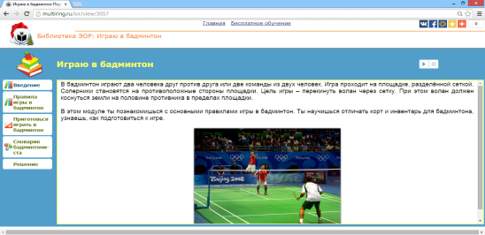
2 | Библиотека электронных образовательных ресурсов. | ИР | Текст, видеофрагмент | 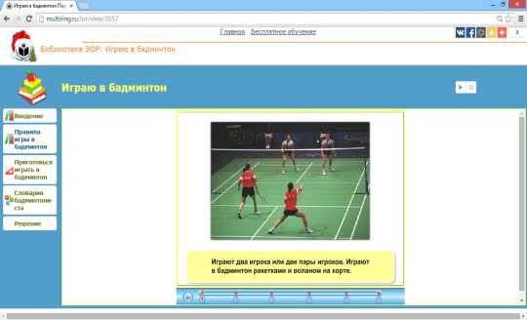  правила игры в бадминтонhttp://eor-np.ru/sites/default/files/eor/fe/0e/d8/d7/68/88/45/d7/2c/b1/68/da/86/36/55/71/html/content/index.html
3 | Библиотека электронных образовательных ресурсов. | комбинированный | Интерактивная презентация ЭОР | приготовиться играть в бадминтон  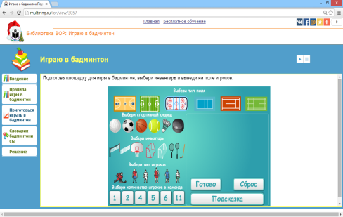  http://eor-np.ru/sites/default/files/eor/fe/0e/d8/d7/68/88/45/d7/2c/b1/68/da/86/36/55/71/html/content/index.html
4 | Библиотека электронных образовательных ресурсов. | ИР | Текст презентации | Словарик http://multiring.ru/ior/view/3057  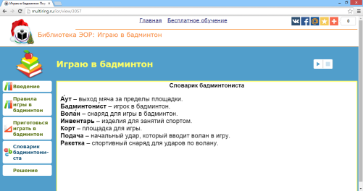
5 | Информационный ресурс о бадминтоне volan.ru | ИР | Интерактивная презентация | Площадка http://www.volan.ru/about-badminton/pravila-igry/
 | Информационный ресурс по бадминтону | ИР | Интерактивная презентация | Виды ударов в бадминтоне http://www.badmintonpro.com/technic/service.shtml
6 | Библиотека электронных образовательных ресурсов. | комбинированный | Иллюстрация | Решение  http://eor-np.ru/node/207  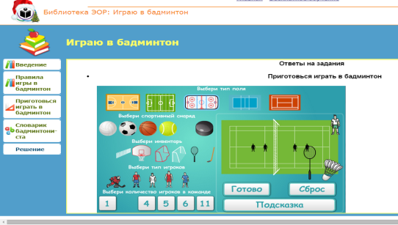
7 | Единая коллекция  цифровых образовательных ресурсов | ИР | Текст с иллюстрациями | Бадминтон - игра для всех (N 119979) Галицкий А. , Лифшищ В.  http://school-collection.edu.ru/catalog/res/1f57a72e-c173-4c73-b644-3cb04ef3ca3d/?fullView=1&from=7ed38401-26b8-11da-8cd6-0800200c9a66&interface=electronic
________________________________КОНЕЦ ФОРМЫ___________________________
∗Тип ресурса (тип учебного материала в электронной форме) – наборы ЦОР к учебникам, поурочные планирования, методические рекомендации, инновационные учебные материалы, электронные издания, коллекции (тематические), комплексные ресурсы и др.
Виды ресурсов:
ИР – информационный ресурс;
ПР – практический ресурс;
КР – контрольный ресурс;
Комбинированный ресурс.

